Beágyazott intelligens rendszerek (VIMIM137, 2011. ősz)
Előadók: Dobrowiecki Tadeusz, Pataki Béla
Kidolgozást készítette: Pálfalvi József, Monszpart Áron

A kidolgozás csak iránymutatónak készült, tartalmazhat hibákat, pontatlanságokat, a készítők nem vállalnak semmilyen felelősséget!

Utoljára módosítva: 2012.06.22

Ambiens intelligencia
Mi az Ambiens Intelligencia (AmI) paradigma lényege?
Minden új technológia az előzőre épít:
Neurális hálók ← Tudás alapú rendszerek ← Ágens rendszerek ← Ontológiák ← AmI
In AmI, technologies are deployed to make computers disappear in the background, while the human user moves into the foreground in complete control of the augmented environment. AmI is a user-centric paradigm, it supports a variety of artificial intelligence methods and works pervasively, nonintrusively, and transparently to aid the user.
Határozza meg az intelligens tér fogalmát!
Az olyan tereket (szobákat, épületeket, hivatalokat) tekinthetünk intelligensnek, amelyekben elosztott és egymással kommunikáló érzékelők sokasága nem csak passzívan észleli a benne zajló eseményeket, hanem valamilyen szinten értelmezni is tudja azokat. Esetleg meg tudja
tanulni a szokásos eseményeket, és meg tudja különböztetni a szokatlantól. Mindezt azért, hogy információ vagy fizikai segítség nyújtásával segítse a térben tartózkodó embereket, esetleg megvédje azokat a nem várt események okozta veszélyektől. Az intelligens terek három fő feladata az érzékelés, kiértékelés és beavatkozás.
Határozza meg az okos ház, mint egy informatikai rendszer fogalmát!
Vezérelhető (mobilon hazaszólok a mosógépnek), Programozható (redőnyök, sütő, stb.), Intelligens (viselkedési minták felismerésére képes)
Mit takar az AAl, AAC rövidítés?
Ambient Assisted Living (idősek, gyerekek, stb.), Ambient Assisted Cognition (napi rutin, kommunikáció, szociális kapcsolattartás, útkeresés, memóriaprotézis, biztonságérzet)
Mik az AmI alkalmazások speciális vonásai?
1. érzékelő 2. válaszoló 3. adaptív 4. transzparens 5. rejtett és átható (pervazív) 6. intelligens (térben elosztott, időben permanens)
Jellemezze okos ház humán ágensét újszerû megoldandó problémák szempontjából!
Nem hozzáférhető, dinamikus, sztochasztikus, epizódszerű, folytonos.
Nem ismert célok, térben mozgó, időben változó, nem profi, degradált?, fizikai és emocionális állapot függő interakció, mozgás, célok
Mi a kontextus? Milyen a kontextus-érzékeny számítástechnika? Tud mondani egy példát?
Folyamatosan változó végrehajtási környezet. Akármilyen információ, amivel egy entitás helyzete jellemezhető.
Identitás, lokalizáció, emocionális állapot, szándék jóslása, követés, tér állapotának modellezése.
Verbális kontextus, kommunikációs partnerek szerepei, cél, lokális környezet, szociális környezet, fizikai környezet.
Pl. vízszintes helyzet ágyon ok, földön nem, főleg ha sütő még megy.
Mi a magán szféra-érzékeny számítástechnika? Tud mondani egy példát?
QoP: Két része (értelmezése) van: felhasználók kvalitatív érzékelése (meg vagyok-e figyelve… stb.) és a kvantitív technológiai paraméterek (konkrét pozíció... stb.), amit a rendszer használ. 5 szinten kezeli a QoS-t: lokáció, identitás (név, szerep, névtelen), hozzáférés (ki férhet hozzá az infóhoz), aktivitás (foglalt, szabad), tartósság (folyamatos, napokig).
Pl.: videokamera hálószobában; betegellátó épületben az gondozók csak az osztják meg, hogy melyik szinten vannak, vagy csak az, hogy van-e ott gondozó, a nevüket nem.
Mi az iHCI (Implicit Human Computer Interaction)? A válaszát példákkal illusztrálja!
Humán és környezet kölcsönhatása egy cél érdekében. Implicit input (rendszer felimseri a nem feltétlen neki szánt viselkedést), implicit output (természetes része a környezeti hatásoknak). A felhasználó nem veszi észre, hogy számítógéppel áll kapcsolatban.
Milyen komponensei vannak egy tipikus AmI alkalmazásnak?
Fizikai tér (humán ágensek, robotikus ágensek, tér saját berendezései, beavatkozók, szenzorok, kommunikációs interfészek)
Virtuális tér (ágensek,tér saját berendezései, beavatkozók, szenzorok, kommunikációs interfészek)

Kontextus
Milyen egy kontextus érzékeny rendszer?
Egy rendszer kontextus függő, ha ahhoz, hogy a felhasználónak releváns információt és/vagy szolgáltatást nyújtson, kontextus információt kell használnia, ahol a relevancia a felhasználói feladat függvénye.
Kontextus érzékeny, ha a kontextusból érkező információt felhasználhatja.
Mik az un. AmI szcenáriók és mire szolgálnak?
Szcenáriók: olyan tipikus helyzeteket állítottak fel, amik jól reprezentálják az AmI-ben rejlő nehézségeket, veszélyeket, majd a következő rendszerek készítésekor már ezeket figyelembe véve kell tervezni.
Dark scenarios; Alapvető fenyegetések:1. Felhasználók felügyelete 2. Spam 3. Identitás lopás 4. Rosszindulatú támadások 5. Digitális szociális megosztás
Mit takar a memória protézis fogalma?
Időpont vagy esemény alapú tanácsadás, emlékeztetők. Időpont alapú (releváns egy adott időpontban, vagy rögzített időpontok). Esemény alapú (sürgős, releváns).
"Ambiens interfészek idõs embereknek" problémakörben mire számíthatunk?
Egyre több idős, csökkent képességek nagy változatosságban (érzékszervek, kognitív képességek). Idős emberek érzékelése korlátozott lehet (érzékelés, nincs precíz mozgás, motorikus hiányosságok), de nincs mintaszerű viselkedés, tehát nem lehet általános rendszert tervezni. Hang, vizuális, tapintás alapú és multimodális interfészek. Egyszerűbb kezelőfelületek.
Kontextus kapcsán mi a W5+?
Who's, Where's, When's, What's → Why
Sorolja fel kontextus szempontjából AmI környezetben néhány releváns információt!
Primer: W5+ válaszai: Lokáció, identitás, aktivitás, idő; Szekunder: primer kontextusok attribútumai (identitás → telefon, e-mail, cím, barátok, stb.)
Milyenek a kontextus ismeretéből adódó processzálási képességek?
1. Kontextus függő érzékelés (közli a felhasználóval, kiterjesztve annak szenzorikus apparátusát)
2. Kontextus függő adaptáció (a rendszer viselkedését adaptálja)
3. Kontextus függő erőforrásfelfedezés (lokalizál és felhasználja a releváns erőforrásokat)
4. Kontextus függő bővítés (augmentation, további információval bővíti a kontextust)
Mi a kontextus menedzsment?
A kontextus információihoz hozzáférést biztosító standard protokollok, közös ontológia nyelvezet, közös alapontológia(entitások, attribútumok, relációk).
Mi a kontextus lekérésénél említett Pull és Push?
Pull – a kontextus fogyasztója kéri le az infót, ami aktualitását nem veszítheti felhasználásig.
Push – a kontextus termelő entitás értesíti a fogyasztókat (subscriber model vagy broadcast, anytime interrupt)
Jellemezze a kontextus processzáló architektúra rétegeit!
Szenzorikus réteg: nagyfrekvenciás nyers adatok beszerzése, jellemzők kiemelése, szemantikus kötés emberekhez és más értelmes információhoz
Szemantikus réteg:
  - megosztott adattér (Shared Context Space) ← ide publikálódnak a kontextusadatok
  - szimbolikus fuzionáló ágensek: pótlólagos információ magasabb absztrakciós szinten
Alkalmazások: proaktív hozzáférés a kontextustérhez, információforrások felfedezése
Mi a kontextus aggregálás?
Csoportosítás, magasabb szintű következtetések. Igényesebb információ kezelés: idősorok, felejtés mechanizmusa, történetkezelés, kiterjeszthetőség.
Jellemezze a kontextus-információ strukturált feldolgozását transzformáló modulokkal és felügyelõ folyamatokkal segitségével!
Folyamatfelügyelő: utasítás interpretálás, végrehajtás ütemezés, üzenetek/skriptek a modulok felé, futás közbeni rekonfigurálás, reflexív leírás
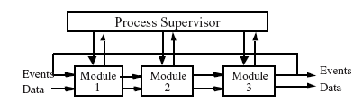
Modul: transzformál bizonyos eseményeket, ciklikus végrehajtás, ütemezve, infót kap a felügyelőtől a munkához, auto-kritikus report (teljesítményről) a felügyelő felé.
Pl. Szin megfigyelés modul: pixelszintű megfigyeléses modul (olcsó és jól felügyelhető)
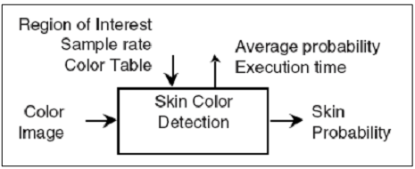
Mi a kontextus alkusz és miért van rá szükség?
A különböző ontológiák közötti átjárhatóság biztosítására.
Milyen célt szolgálnak kiterjeszthető kontextus ontológiák?
Igényesebb információkezelés, hatékonyabb kontextus-aggregáció
Milyen problémákra számítani kell kontextus függőségnél számítástechnikailag erőforrásban szegény berendezések esetén?
Adatbányászat erőforrás igényes dolog...
Miért fontos emóciók felismerése AmI alkalmazásokban?
Az emocionális állapot ugyanazon cselekvéseknek más kontextust adhat, más lehet a cselekvés célja. Mert a humán ágens rendelkezik emocionális állapottal, ami befolyásolja működését.

Architektúra
Mi a hipervalóság?
A hipervalóság világában a valós és a nem valós közötti határ teljesen elmosódik. Az ember bele tud szokni, elkényelmesedni, és egy hamis érzettel, világképpel fog rendelkezni az őt körülvevő technológia miatt. A lényeg, hogy az ember természetesnek, való világbelinek fog érezni olyan dolgokat, amik valójában hamisak, vagy mesterkéltek, vagy nincsenek.
Mi a csatorna, a modalitás, milyen a multi-modális kommunikáció?
A csatorna az a kommunikációs (adatátviteli) közeg, amin keresztül a fizikai világ és a virtuális világ kapcsolatban van. A modalitás határozza meg az adatátvitel módját, ami lehet vizuális, hang alapú, tapintás alapú, vagy multimodális, mely az előzőek kombinációja, együttes használata.
Hasonlitsa össze az uni(mono)modális és a multi modális HCI-vel rendelkezõ rendszereket AmI alkalmazások szempontjából!
A mono (egyféle) visszacsatolást (csatornát) AmI alkalmazásoknál ritkábban használják, mivel a kontextus érzékeny működés és a pervazív működés követelménye, hogy a rendszernek többféle képen is tudnia kell informálni a felhasználót. A beavatkozás is multimodális kellene hogy legyen: hangutasítások, fizikai beavatkozás, gesztusfelismerés.
Mik az AAL alkalmazások kihívásai?
- minél jobban kinyújtani azt az időtartamot, amíg az idős vagy korlátozott emberek a saját otthonukban élhetnek, növelve ezzel önállóságukat, önbizalmukat, és mobilitásukat
- idős vagy korlátozott emberek egészségügyi és funkcionális támogatása (levenni a terhet az idős emberekről; kognitív funkciók hiánya)
- egészségesebb, komfortosabb életmód biztosítása
- biztonság növelése beteg embereknél, kritikus helyzetekre való felkészülés
- a család, a gondozók és az egészségügy segítése, tehermentesítése, és plusz információk szolgáltatása a biztonságosabb, önállóbb, egészségesebb életvitelhez
- az öregedő társadalmakban előforduló problémák kezelésére fordított erőforrások jobb kihasználása, hatékonyság növelése
Milyenek az "augmented reality" interfészek?
Kiterjesztett valóság interfészek lényege, hogy a valós világgal konzisztens (odaillő) módon valósítja meg, jeleníti meg a kezelőfelületet. Ilyen lehet pl. egy kontextus függően kivetített kép, vagy billentyűzet.
Milyenek az ambiens kijelzők?
Olyan kijelzők, melyek nem egy rögzített eszközhöz vannak kötve, hanem körülvesznek bennünket. Az egész fizikai környezetünket felhasználják, hogy digitális információt közöljenek. Az információt mozgás, hang, fény, szín, szag vagy hőmérséklet változáson keresztül juttatja el. Az érzékelés nem explicit módon történhet, hanem félig tudatalatt. Pl.: fényfoltok kivetítése egy falra, ami az irodában mozgó emberek számával arányos. Közben halk morajlás, ha gyors mozgások vannak.
Milyen általános "AmI generikus topológiájáról" beszéltünk az önszervező middleware szempontjából?
Önszervező middleware: nem statikus komponensek, fix interakcióval, hanem ágens alapú szervezet, minden ágens adott funkcionalitással, és hiba esetén, vagy új komponensek (ágensek) használatakor autonóm módon szerveződnek a feladat megoldása érdekében.
Topológia: a felhasználói szoftver az önszervező middleware szolgáltatásaira épül. Az egész rendszerben nincs központi vezérlő, minden komponens magért felel.
Jellemezze röviden a Self-Organizing Data-flow Architectures suPporting Ontology-based problem decomPosition) – SODAPOP modellt!
Általában az intelligens rendszerekben az ágensek és szenzorok gondosan meg vannak tervezve, az adatfolyamok ismertek és minden használati esetre definiálva vannak. Tervezési időben ismert minden komponens. Az önszervező rendszerekben a cél olyan heterogén rendszer kialakítása, ahol minden eszköz képes úgy konfigurálni magát, hogy egy ad-hoc együttesben legyen képes koherens rendszert alkotni. Az adatfolyamok nem statikusan vannak definiálva, hanem dinamikusan változhatnak.
Architecturális integráció: új eszközök becsatolása a meglévő heterogén rendszer kommunikációs rendszerébe.
Működési integráció: új szolgáltatások és funkciók bevitele a rendszerbe a felhasználók számára.
Önszervezés alapfeltételei:
- autonóm eszközök, független működés
- nincs semmiféle centralizáció
- elosztott implementáció
- kicserélhető / helyettesíthető eszközök
- transzparens szolgáltatás nyújtás
SODAPOP-ban alapvetően 4 réteg van:
- felhasználói interfész
- interpreter (külső beavatkozás alapján a célokat határozza meg)
- vezérlő (függvény hívásokra fordítja a célokat)
- actuator végrehajtják a tényleges függvényhívásokat (tényleges reakció)
2 fajta elemből épül fel:
- csatornák: memória nélküli elemek, amik az adott időpontban kapott üzenetet szétosztva továbbítják. Minden üzenetet továbbítanak. Konfliktus feloldó mechanizmus hasznosság alapján.
- átalakítók: adott t üzenetet (vagy üzenetek halmazát egy adott intervallumban) alakítanak át t’ –re (vagy üzenetek halmazára). Nem minden üzenetet továbbítanak, rendelkezhetnek memóriával. Ezek pl.: GUI-ról érkező eseményeket alakítják célokra
Konfliktus feloldás legyen elosztott (valamilyen kooperatív protokoll), vagy végezze egy komponens?
SODAPOP Deamon: egy fizikai entitás összefoghat több logikai entitást. Ez menedzseli az adott eszköz becsatlakoztatását a rendszerbe (ez jelképezi az eszközt logikailag). Minden demon egyedi azonosítóval kell, hogy rendelkezzen.

Kommunikáció:
- ha egy átalakító küld egy üzenetet démon szétküldi
- minden démon fogadja, ha fel van iratkozva az adott csatornára, majd szétküldi a saját „megoldását”, hasznossággal.
- mindegyik összegyűjti az értékeket, majd akié a legnagyobb, az végrehajtja a feladatot, majd az eredményt megint szétküldi az adott csatornán az eredményeket

A SODAPOP modellben milyen komponens szintekről és összekötő csatornákról volt szó?
SODAPOP-ban alapvetően 4 réteg van:
- felhasználói interfész
- interpreter (külső beavatkozás alapján a célokat határozza meg)
- vezérlő (függvény hívásokra fordítja a célokat)
- actuator végrehajtják a tényleges függvényhívásokat (tényleges reakció)
Csatornák:
- esemény
- cél
- funkciók, függvények

Szenzorok
Mik az un. "serendipitous" szenzorok?
Váratlanul talált, ad hoc szenzorok – elektronikus tömegáruk (webcam – mozgásszenzor, mobil – diagnosztikai állomás).
AmI (AAL) alkalmazásokban milyen speciális igényei vannak a képfeldolgozásnak?
Identitás és lokáció alapú esemény triggerelés: adott személynek üzenet a legmegfelelőbb módon, adott személyekre szabott preferenciamodell használata.
Arckifejezés, mimika, biometrikus azonosítás, tracking, kamerák aggregálása, tolerancia(fedések, pózok).
Mi az Activity of Daily Living (ADL) fogalom?
Mindennapi rutinhoz tartozó cselekvések, viselkedésminták, események.
Nehezen megjósolható viselkedésű emberek szükséges jósolhatóság az általános jóléthez szükséges alaptevékenységekben: rendszeres étkezés, rendszeres alvás, fürdıszoba használat, mosakodás/ápolás,
gyógyszerszedés, öltözködés, sétálás, telefonhasználat, olvasás, takarítás, ágyhasználat, bútor/lépcső használat, ...).
AmI alkalmazásokban miért szükséges szenzor fúzió?
Több szenzor jobb (megbízhatóbb, pontosabb), egy nehezen vesz észre vészhelyzetet, mert adott szenzor adott kontextusban ok lenne, csak a többivel együtt vészhelyzet. Érzékelés adott téren ível át, tehát szükséges az elosztott szenzor-rendszer, ugyanakkor a következtetésekhez valahogy aggregálni kell ezeket.
Milyen műszaki kihívások vannak szenzorhálózatok területén?
Kevesebb, okosabb szenzor nagy energiával, vagy központi alkusszal, olcsóbb, de összekapcsolható?
Ad hoc telepítés: nincs infrastruktúra, nem felügyelt magárahagyottság (változáskezelés, energiagazdálkodás), dinamikus környezet (változó konnektivitás).
Mi az energiatudatosság (energy awareness)?
Saját feladat ellátása, routerelés a csoport érdekében, teljes hálózat fenntartása – mindezt kis mérettel, és kevés energiával.
Milyen egy Kálmán-szűrő modell?
Bemenet és zaj külön modellezés Gauss-szal, átmenet valószínűségek, pontosabb a gyorsan változó világ szenzorjainak mért értékeinél, mert időben simít.
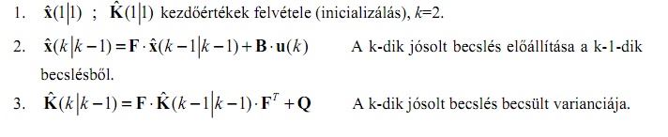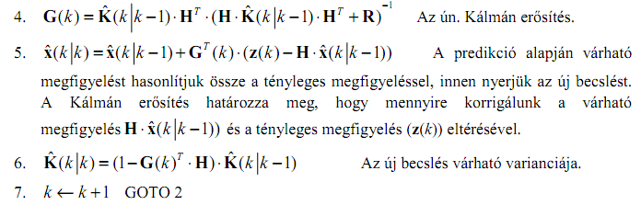
Mi a Sensor Web Enablement Standards (SWE) és milyen komponensei vannak?
The OGC's Sensor Web Enablement (SWE) standards enable developers to make all types of sensors, transducers and sensor data repositories discoverable, accessible and useable via the Web.
- Observations & Measurements (O&M) - The general models and XML encodings for observations and measurements.
- Sensor Model Language (SensorML) - standard models and XML Schema for describing the processes within sensor and observation processing systems.
- PUCK - Defines a protocol to retrieve a SensorML description, sensor "driver" code, and other information from the device itself, thus enabling automatic sensor installation, configuration and operation.
- Sensor Observation Service (SOS) - Open interface for a web service to obtain observations and sensor and platform descriptions from one or more sensors.
- Sensor Planning Service (SPS) - An open interface for a web service by which a client can 1) determine the feasibility of collecting data from one or more sensors or models and 2) submit collection requests.
Mik a Sensor Web ötlet jellegzetességei?
Szenzorok adhoc össekapcsolása. Heterogén hálózati kommunikáció feletti absztrakció a szenzorok felhasználására. Szabványos interfészeket és protokollokat biztosít a szenzorok (vagy szenzor adatok) feltérképezéséhez, összekapcsolásához, és használatához a WWW-n keresztül.
Mi az SensorML?
Sensor Model Language – XML keretrendszer a szenzorok leírására és a mérési eljárások definiálására.
Functions supported include:
- sensor discovery
- sensor geolocation
- processing of sensor observations
- a sensor programming mechanism
- subscription to sensor alerts
Jellemezze röviden a szenzorfelfedezés problémakörét szenzor hálózatokban?
Szenzorokat leíró metaadatok szükségesek (pl. SensorML alapú), melyek jellemzik a képességeit, paramétereit, helyzetét, adatok felhasználhatóságát, be és kimeneteit... stb.
A szenzort leíró adatok betehetők egy központi katalógusba (pl. SWE standard által szolgáltatott Sensor Instance Registry - SIR), melyet a Catalogue Service for the Web – CSW keresztül érhető el.
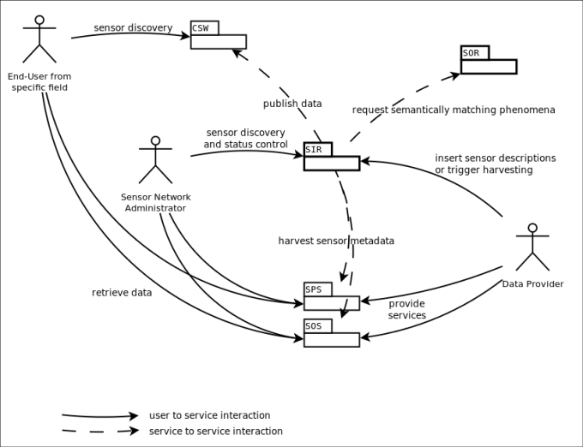

Felhasználó modellek
Jellemezze röviden AmI rendszerekben a felhasználó modellezését? (adaptív és személyisített rendszer szempontjából)
A rendszernek adaptívnak és személyre szabottnak kell lennie személyre szabott szolgáltatások.
Kontextus + felhasználó viselkedése + felhasználó képességei adaptívan kell változtatni az AmI rendszert felhasználó modellezés kell.
Teljes paraméterezése a rendszernek egy adott személyre túl összetetté és statikussá tenné a rendszert perszónák használata.
Mik a perszónák? Mire szolgálnak a perszónák történetei? Hogy jutunk el perszónáktól felhasználói profilokig?
Perszónák: olyan felhasználó típusok (archetípusok), melyek adott tulajdonságokkal rendelkeznek kort, attitűdöt, viselkedésmintákat … stb. figyelembe véve. Elsődleges perszónák. Másodlagos perszóna: elsődleges perszóna valamilyen korlátozásokkal.
Perszóna történetei: tipikus szcenáriókon tapasztalt viselkedések által egy elképzelt személyiséget (történet által) ad a perszónának, ezzel segítve a tervezőket az adott embertípusra tervezni és tesztelni a rendszert.
A perszónák megalkotása után a felhasználói profilokban rögzítendő paramétereket határozzák meg a perszónák alapján úgy, hogy az hasznos legyen a tervezőknek a rendszer és az interfészek tervezésekor.
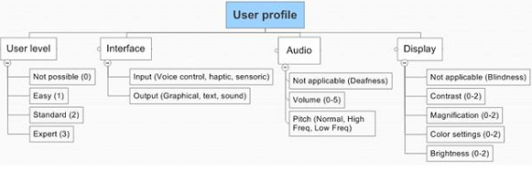
A perszónákat is sikeresen beosztották ezekbe a kategóriákba, ami bizonyította, hogy a felhasználói modell valóban jól reprezentálja a felhasználókat.
Lényeg: nem rögzített, előre kigondolt paraméterek alapján készítették el a profilt, hanem perszónákat alakítottak ki, majd azok elemzésével, modellezésével határozták meg a felhasználói profilt.
Az adaptív működés ezután már csak egy adott egyedre a profil kitöltése.

Szabályozás AmI-ben
Mi az ambiens szabályozás fõ problémája?
Online, ritka adat, nem stacionárius környezet.
Mi a (fuzzy) tanulás fõ problémája ambiens környezetben?
A megfigyelt környezet nem stacionárius, azaz változása sem állandó. A kialakított szabályok is módosulhatnak.
Mi az Adaptive Online Fuzzy Inference System (AOFIS) gondolata?
One-shot (felhasználó monitorozása), I/O adatok begyűjtése, Tagsági függvények azonosítása, fuzzy szabályok azonosítása. Control loop: szenzorok/felhasználói beavatkozások monitorozása, tanult szabályok adaptálása
Hogy történik a tagsági függvények azonosítása szenzorikusan mért adatok alapján?
Klaszterezés, becslés.
Double clustering: Fuzzy-C-Means + hierarchical clustering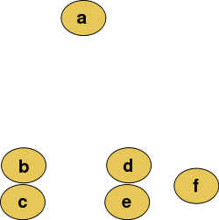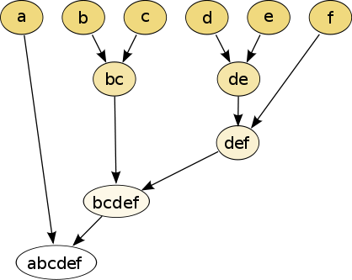
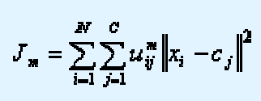
C – centroid, iteratív újra klaszterezés, kívánt felbontás, dimenziók szerinti iteráció
Hogyan történik a fuzzy szabályok kinyerése adatok alapján?
Mendel Wang módszer: Fuzzy szabályok one-pass származtatása megfigyelt adatokból –
1. szabály minden pontra a max-t adó fuzzy halmazok beválasztásával,
2. súlyozás: szabály által lefedett régióhoz tartozó pontok erőssége
3. azonos IF részek összevonása, megfelelő kimeneti halmaz választása átlag alapján:
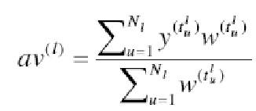
Mi az online adaptáció és „life-long” tanulás?
Minden új mérés módosítja a fuzzy azonosítást (gyorsan, nem zavaró módon adaptálás, döntés felülbírálás kézi vezérléssel, és ennek értékelése), és ezt a rendszer működése alatt folyamatosan csináljuk.
Ember beavatkozik (x,y) párból „y-t módosítja” új adat felvétele (szabály súlya: bemeneti tagsági értékek szorzata), szabályok módosítása (felhasználói beavatkozás értékéhez max. tagsági szintet adó kimeneti fuzzy halmaz beválasztása az összes elsüthető szabály következményébe)
Ha a felhasználói beavatkozásnál nincs elsüthető szabály, új szabályt adunk hozzá szabálybázishoz.
Mik a 2-k tip. fuzzy halmazok? Mi a Foot Print of Uncertainty? Mi a primer, ill. a szekunder tagsági függvény 2-ik tip. fuzzy halmazoknál?
Az 1-es típusú fuzzy halmazok nem tudják rendesen reprezentálni a bizonytalanságot. Minden tagsági függvény ezért egy alsó és felső függvénnyel is rendelkezik 2. típusó fuzzy halmazok. Ezek az első típusúak általánosításaként is tekinthetők, ha a szekunder függvényt konstansnak vesszük (tehát a 3. dimenzió mentén konstans).
FOU: bizonytalansági sáv, tehát ez jelképezi numerikus és lingvisztikai bizonytalanságokat: a fuzzy tagsági függvény két sávja közötti terület.
Primer: a 2. típusú tagsági függvény (sávokkal)
Szekunder: elsőfokú tagsági függvény lesz, mely a két érték közötti 3. dimenzióban kifeszülő függvény
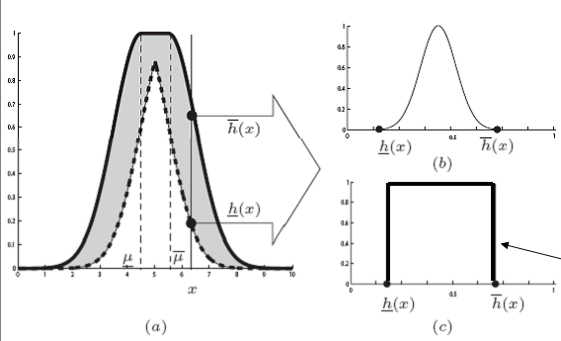
A 2-tip. fuzzy halmazok – mitõl lehetnének jobbak?
- numerikus és lingvisztikai bizonytalanságok – potenciálisan hatékonyabb reprezentáció
- szabálybázis volumenének redukálása, kevesebb fuzzy címke 2-tip.-nál
- Mérési zajok, torzítások nem stacionáriusok, és ennek matematikája ismeretlen / kezelhetetlen
- A tudás forrása több szakértő, akik bizonytalan fogalmakkal dolgoznak
Hogyan jutunk el a 2-tip. fuzzy halmazokhoz?
1-es út:
(a) Double Clustering = Fuzzy-C-Means (FCM) + agglomerative hierarchical clustering
(b) Kiterjesztés: FOU = σ1 - σ2

2-es út:
Kumulált bizonytalanság – megfigyelések alapján származtatott (és divergáló) 1 tip. fuzzy halmazok fúziója.
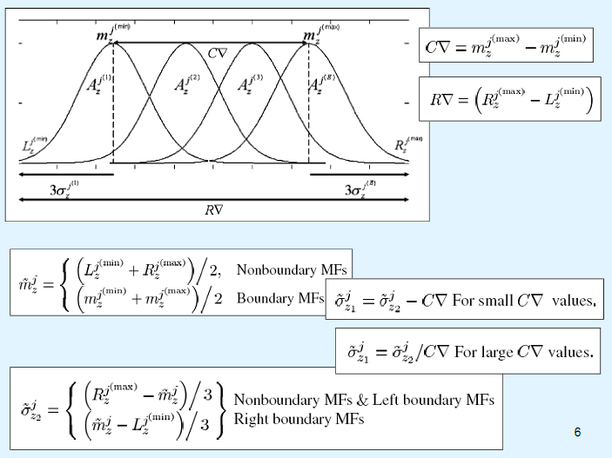
Milyen a 2-tip. FLC – Fuzzy Logic Controller felépitése?
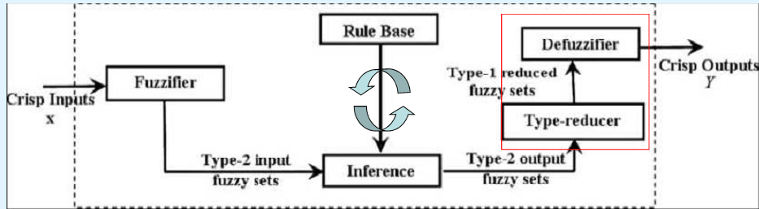
Mire szolgál a Karnik-Mendel algoritmus?
2-tip. szabály kiértékelése: kimeneti centroid explicit számításánál a cl, cr értékeket zárt formában nem lehetséges megadni, iteratív algoritmus kell Karnik-Mendel algoritmus.
Az algoritmus iteratív módon végzi a típus redukciót. Monoton, konvergens.
Milyen egy hierarchikus fuzzy rendszer?
Sima fuzzy rendszernél a probléma a dimenzió átka: változók számával a szabályok és paraméterek száma exponenciálisan növekszik, illetve a változók számának növekedésével több adatra is szükség van.
Sub-Fuzzy rendszerek vannak hierarchiába kapcsolva. Az alsóbb rétegek kimenetei a felsőbb rétegek bemenetei. A „fontosabb” változókat az alsóbb rétegekhez kell rendelni, majd csökkenő sorrendben a többi réteghez. Inkrementális esetben minden rétegben csak 1 SFS van, amibe az előző kimenete + nyers változók kapcsolódnak be.
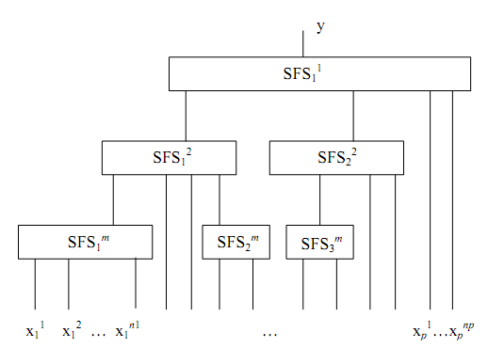
Eredetileg m^{n} szabály kéne, míg így csak 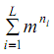, ahol ni az t. réteg bemeneteinek száma, m pedig a fuzzy halmazok száma változónként.

Tervkészítés
Milyen problémákat vet fel tervkészítés szempontjából egy AmI alkalmazás? Vesse össze a tervszerkesztés problémáját és az AmI rendszerek tulajdonságait!
Az ember céljai ismeretlenek, nem közli az AmI rendszerrel explicit módon, így a tervkészítést a szenzorokra, megfigyelésekre, valószínűségi rendszerekre lehet alapozni.
Basically, a planning algorithm has three inputs [33]: a description of the world, a description of the goal, and a description of the capabilities in form of possible actions that can be performed.
AmI rendszerven a tervezés az elosztott ágensek között kell elvégezni. Ugyanakkor nem minden ágens képes tervet készíteni a kis számítási kapacitás miatt, így valami központi logika kell, ami az elosztott rendszerben képes működni.
Miért fontos a felhasználói tervek felismerése?
Sokkal relevánsabb információt tud szolgáltatni a rendszer, ha tudja, hogy mit tervez / mi a célja a felhasználónak. Segítségnyújtás, emlékeztetés lehetséges, ha ismei a céljait. Tervek segítése / megakadályozása veszély esetén.
Mi a D-HTN alapgondolata?
(Distributed Hierarchical Task Network) centralizált és elosztott rendszerekhez is jó. Ehy központosított tervezési mechanizmusa van, mely az elosztott érzékelők aktuális helyzetétől függően készít tervet. A központi tervező ágens feladata:
Ha D-ben van egy összetett feladat, akkor küldje szét és várja be az összes lehetséges dekompozíciót, majd válassza ki a legjobb teljesítményűt. Ha az adott dekompozíció elvégezhető az ágens által, akkor hozzárendeli. Végső terven minden D-ben lévő részfeladatot kicserél a dekomponált változatra, melyek ágensekhez vannak rendelve.

Mik a tervfelismerési problémát nehézségét befolyásoló tényezők?
- ideális hibázó ágensek
- megfigyelések megbízhatósága
- zárt / nyitott világ feltételezése tervtár nyilván nem rögzített az ember szempontjából
- időzítés (temporális) elemek
- egyedi tervek többszörös tervel
- terveket hirtelen, nem determinisztikusan hagy el fel kell ismerni, hogy elhagyta
- emberi ágens lehet kooperatív, de ellenséges is
- ADL aktivitások egyes elemei nem szükségszerűen rögzített sorrendben következnek
Milyen problémák vannak a szándékfelismeréssel AmI alkalmazásokban?
- többszörös tervei vannak (nem elég az egyetlen célt magyarázó terv)
- több hatás érdekében végzett cselekvések
- megfigyelés kudarca: cselekvések hiánya is fontos információ
- kontextus fontos a szándékok esetében
- többszörös hipotézisek egy adott cselekvéshez (több lehetséges terv rangsorolása)
Mi a Probabilisztikus Horn Abdukció gondolata? Mi a PHATT Probabilistic Hostile Agent Task Tracker?
Horn abdukciónál alapesetben egy „magyarázatot” keresünk egy g formulához. Adott a klózok halmaza F, és H, a lehetséges hipotézisek halmaza, amik atomok, és mindegyik atomhoz tartozik egy valószínűség. Egy D magyarázat a H részhalmaza, és kielégíti F-et úgy, hogy abból g következik, illetve megvalósítható.
Minimális magyarázat: olyan magyarázat g –re, aminek semelyik valódi részhalmaza nem magyarázat g-re.
Az abdukció megadja a magyarázatot, míg a valószínűségek alapján kiválasztható a legvalószínűbb magyarázat.

PHATT: Algoritmus, mely fa struktúra alapján próbálja megadni az észlelhető események alapján, hogy az ember mit akar csinálni, mi volt a cselekvések célja.
CÉL TERV CSELEKVÉS (ezt figyeljük meg, de a CÉL-t akarjuk kitalálni). Ezek között feltételes valségek vannak.
Tervfelismerés:
- ágens több tervet hajt végre dinamikusan
- minden pillanatban ágens minden olyan cselekvést hajthat végre,
- amit a korábbi cselekvései lehetővé tesznek
Pillanatnyi helyzet: (Pending Set) az előbbi cselekvések nyomán lehetségessé vált cselekvések halmaza konzisztens tervrészek
Feltételezhető, hogy vannak rejtett cselekvések is (bizonyos mélységig feltételezhető, hogy nem tudtunk sorrendhelyesen minden cselekvést észelelni). A többi megfigyelést helyesnek vesszük.

Miről van szó a nem megfigyelt cselekvések kikövetkeztetésénél megfigyelt cselekvésekből?
Megfigyelünk egy vagy több cselekvést, melyek akár két különböző terv részei is lehetnek. A megfigyelés alapján feltételezni kell, hogy azokat más cselekvések is meg kellett, hogy előzzék evidenciaként fel kell venni.
Miről van szó a nem megfigyelt cselekvések kikövetkeztetésénél megfigyelt állapotváltozásokból?
Pl. deleted-logs állapot inplokálja a clean cselekvést. Valószínűségi eloszlás definiálása a Pending Set-ek egész halmaza felett. Megfigyelt és kikövetkezhető cselekvések – végrehajtási nyomok – azok alapján a célok (hipotézisek) – a terv együttesek valószínűségei. (táblázat)

